Муниципальное бюджетное общеобразовательное учреждение
средняя общеобразовательная школа
«Центр образования»

Название работы: родительское собрание
«как вызвать у ребенка интерес к чтению»
Номинация: методическая разработка
Автор: Курилова Нина Ильинична,
МБОУ СОШ «Центр образования»,
учитель начальных классов

2013 год

г.Волгодонск
Пояснительная записка

Отличительной особенностью нового Стандарта является его деятельностный характер, ставящий главной целью развитие личности учащегося. Конечно, эта цель решается на любом уроке. В большей мере она решается, на мой взгляд, на уроках литературного чтения. В начальной школе необходимо заложить основы формирования грамотного читателя. Грамотный читатель – это человек, у которого есть стойкая привычка к чтению, сформирована душевная и духовная потребность в нем как средстве познания мира и самопознания. Это человек, владеющий техникой чтения, приемами понимания прочитанного, знающий книги и умеющий их самостоятельно выбирать. Читая, дети как бы выходят в «единое духовное пространство» и узнают, что мир велик и многообразен и в то же время един. Когда бы и где бы ни жили люди в произведениях разных народов отчетливо видно, что в человеке всегда ценились трудолюбие и патриотизм, ум и доброта, храбрость и достоинство, сила чувств и верность, а неприятие вызывали леность, скупость, глупость, зло… Надо развивать интерес к чтению, формировать правильный тип читательской деятельности. Да и всем понятно, что ученик, умеющий хорошо читать, успешен и по другим предметам.
Проблема чтения становится государственной. На съезде Российского книжного союза, прошедшего от 28 сентября 2011г. в Москве, В.Путин заявил о том, что Россия стремительно теряет статус самой читающей, наблюдается кризис российской культуры и литературы (по данным социального опроса), растет число россиян, не читающих книги совсем. Современное общество заинтересовано в квалифицированном читателе, т.к. мы живем в условиях изобилия информации, поэтому извлечение нужной информации из текста и ее преобразование становятся важнейшими умениями, без которых невозможно жить в обществе и достичь успехов.

Я работаю по образовательной системе «Школа 2100» и на основе авторской программы «Литературное чтение», разработанной Р.Н. Бунеевым и Е.В. Бунеевой. Что мне импонирует в этом курсе? То, что авторы рекомендуют формировать интерес к чтению на основе самого процесса чтения через интересные и возрастосообразные литературные тексты.
Мне нравится предложенная технология работы с текстом. Выбор этой технологии определяется пониманием того, какому чтению мы учим в начальной школе.
Но без семьи, без родителей очень трудно, да я считаю и невозможно сформировать интерес к чтению у детей. Родители являются большим авторитетом для детей и это мы, учителя, должны использовать . Вот почему каждый год на одном из собраний я беру »читательскую тему».
Я составляю план собрания, готовлюсь к нему. Родители тоже знают тему, заполняют анкету, готовят выступления.
сценарий родительского собрания на тему «как вызвать у ребенка интерес к чтению»

Цели собрания:
1. Ознакомить родителей с результатами читательских умений
учащихся класса.
2. Развивать интерес к чтению, желание читать всей семьей.

Участники: классный руководитель, родители третьеклассников, школьный библиотекарь.

Форма проведения: круглый стол.

Организация родительского собрания:
- оформить приглашения для родителей;
- пригласить школьного библиотекаря;
- провести анкетирование учащихся и их родителей;
- подготовить памятки родителям;
- разработать сценарий родительского собрания;
- подготовить выставку литературы по теме собрания.

Все, чего я достиг в жизни, стало возможным
благодаря книге.
Ричард Бах

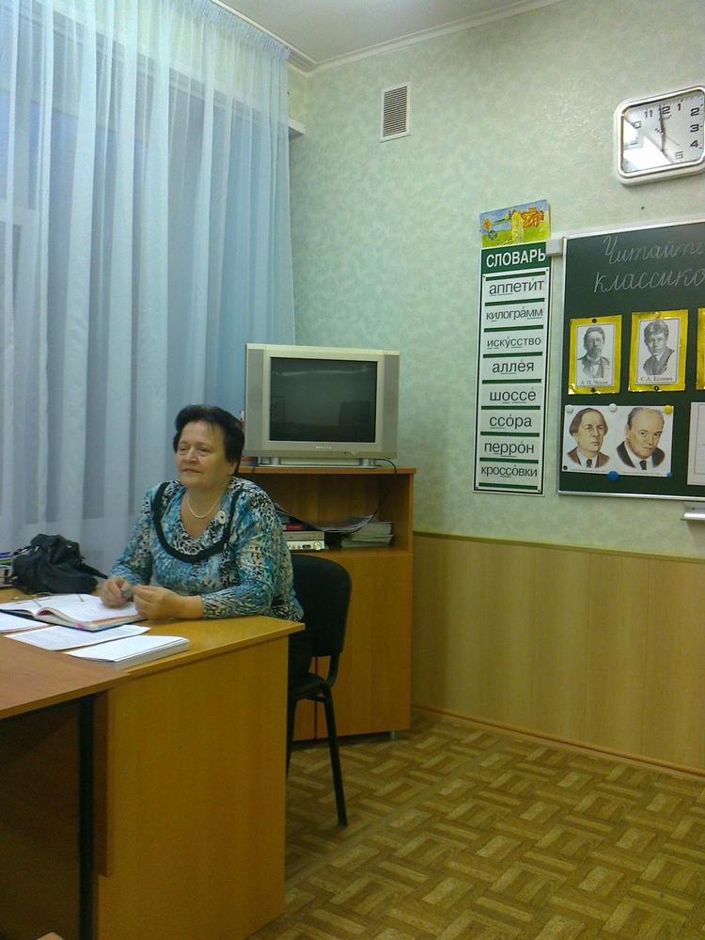

Ход собрания
I. Вступительное слово классного руководителя (Курилова Н. И.) (Классный руководитель знакомит родителей с темой и целями собрания.)
- Ваш ребенок научился читать! Однако напрасно вы думаете, что теперь он возьмет книгу, сядет в уголок и начнет с интересом читать. Ничего подобного! Хотите, чтобы он читал? Пусть читает вам вслух, но понемногу, а вы и другие члены семьи с интересом слушайте и обязательно хвалите ребенка. Ему трудно, почти невозможно даже небольшой текст сразу прочесть гладко, соблюдая интонации. Но и читать несколько раз одно и то же скучно. Придумайте какой-нибудь мотив, чтобы ему захотелось потренироваться: «Прочитаем вечером папе», «Поиграем в школу. Ты будешь учителем, а меня научишь читать» и т. п. И наконец, очень важно продолжать читать с ребенком вслух: абзац - мама, абзац - ребенок. А потом мама долго читает вслух, а ребенок слушает.
Вы хотите, чтобы ваш ребенок любил читать? Для этого он твердо должен знать, что чтение - это не наказание, а поощрение. Если вы хоть раз скажете: «Плохо читаешь, не будешь играть, не пойдешь гулять, пока не начнешь хорошо читать», вы убедите ребенка, что чтением наказывают. Но если он увидит, что все члены семьи часто и с удовольствием читают, то поймет, что читать самому интересно.
II. Анализ анкетирования учащихся
Анкета для учащихся
- Как ты считаешь, может ли человек жить без книг?
- Нравится ли тебе читать?
- Какие книги ты любишь читать?
- Нравится ли тебе получать книгу в подарок?
- Какую книгу ты теперь читаешь?
- Тебе ее подарили, купили родители или ты взял ее в библиотеке?
- У вас дома много книг?
Какие детские книги есть в вашей библиотеке?

Анализируя ответы, я заметила, что дети дают положительные ответы, значит понимают важность чтения. Любят читать сказки, стихи, юмористические рассказы, предпочитают отдельных авторов- Пушкина А.С. Крылова И.А., М. ТВЕНА ,Ю.Драгунского, К.Паустовского, Э.Успенского.
А вот назвать книгу ,которую они сейчас читают, некоторые не смогли. Да и домашние библиотечки есть не у всех, по крайней мере они не выделены в библиотечку.
III. Анализ анкетирования родителей

Анкета для родителей
- Нравится ли вашему ребенку читать книги?
- Сколько времени он проводит за книгой?
3. Вы заставляете ребенка читать или он делает это без принуждения?
4. Какие книги он читает?
- Как вы это поощряете?
- Дарители вы ребенку книги?
- Обсуждаете ли вы со своим ребенком прочитанное?
- Считаете ли вы себя активным читателем?
- Являетесь ли вы примером для своего ребенка в чтении книг?

Дорогие родители, я проанализировала ваши ответы и подвела итоги.
Большая половина детей (по словам родителей) любят читать и читают без принуждения. Детям много дарится книг. Делают это дедушки, бабушки, родственники и родители. Не считают себя активными читателями многие родители (большая занятость на работе). И только треть родителей считают себя примером для своего ребёнка в чтении книг. Именно они обсуждают с детьми прочитанное домашнее задание, рекомендуют детям прочесть что-то подобное, или этого же автора. Тревогу вызывают те родители, которые мало уделяют внимания детскому чтению ,объясняя это нехваткой времени, нежеланием детьми читать, слабой техникой чтения.(хотя таких родителей мало). Не выполняется главное требование и совет учителя: «Читать каждый день, читать домашнее задание в обязательном порядке, читать внеклассную литературу».

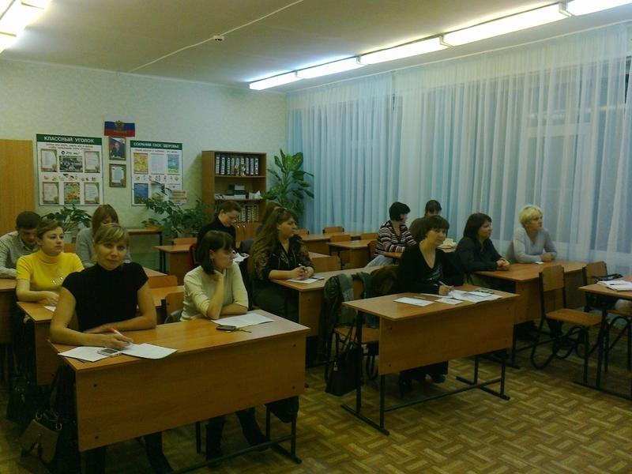

IV. Выступление школьного библиотекаря. Анализ читательских интересов.
Библиотекарь составляет таблицу по результатам исследования.
1. Ф. И. ученика.
2. Количество прочитанных им книг.
3.Читательские интересы.
4.Умение рассказывать о прочитанном.
5.Соотношение читательских умений с учебными результатами
по чтению.
Ольга Борисовна рассказала много интересного. Для внеклассного чтения почти все дети берут книги в библиотеке. Назвала фамилии детей, вовремя возвращающих книги. Выделила детей, с которыми интересно беседовать по прочитанным книгам. (Абнизов Тима,Степанычева Лиза ,Суворова Настя, Озёрный Дима, Переверзева София, Тесейко Виолетта и другие.) Подчеркнула, что подходит к детям всегда индивидуально, учитывая их интересы, уровень чтения.
После проведения анализа читательских интересов учащихся библиотекарь познакомила родителей с выставкой рекомендуемой и обязательной литературы для 3 класса. Вручила список литературы для внеклассного чтения, выработанный вместе с учителем, пригласила родителей посетить школьную библиотеку.

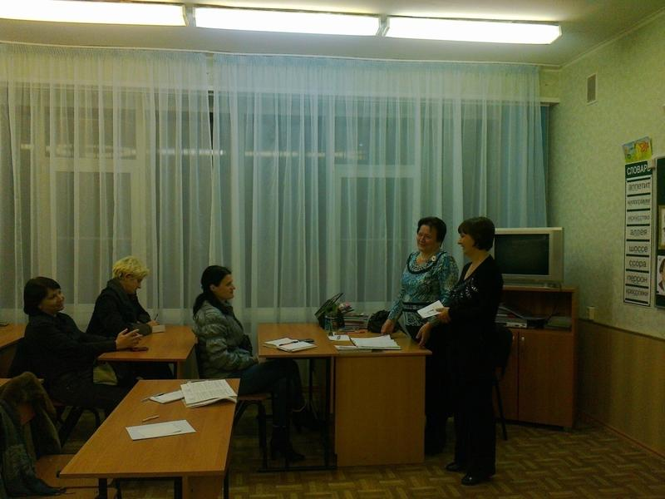

V. Сообщение учителя - классного руководителя
1.Знакомство родителей с нормами чтения и читательской деятельностью в 3 классе. Норма чтения-65-70 слов в минуту. Выше нормы читают 17 человек (80-120 слов), 6 человек выполняют норму, 2 человека читают ниже нормы.
Итак, семья может помочь ребенку научиться читать и полюбить чтение. Помните, что дети этого возрастного периода еще обладают особой чувствительностью к восприятию различных сторон языка, интересом к устной и письменной речи, способностью к словотворчеству. Все малыши любят, когда им читают вслух. А у родителей обычно не хватает на это времени. А ведь с помощью книг мы можем развивать у детей внимание, память, мышление, речь. Регулярно читают сыновьям и дочкам 7-10 лет только 10 процентов родителей.
РЕЧЬ
Ученые Сиднейского университета доказали, что дети, чьи родители много читают им вслух и обсуждают прочитанные книжки, разговаривают на порядок лучше своих сверстников, которым родители не читают. Чтобы у детей развивалась речь, уверены ученые, нужно давать им возможность не только слушать, но и высказываться.
МЫШЛЕНИЕ
Если вы обсуждаете прочитанное, то малыш будет учиться мыслить, задавать вопросы и отвечать.
Причем старайтесь не отвечать сами, а подождите, пока ребенок сам найдет логическую связь. Именно так развивается мышление.
- Современные дети получают слишком много готовых решений и ответов. Важно не заучивать прочитанное, а делать выводы и размышлять.
ВНИМАНИЕ
Прочитали главу - верните ребенка назад вопросом: «Ой, я забыла, а что ответил Иа, когда Винни-Пух спросил его, где он потерял хвост?», «А ты не помнишь, во что была одета Золушка на балу и из чего Фея сделала карету?»
ТВОРЧЕСТВО
Предложите ребенку придумать продолжение сказки: «А если бы Иван Царевич не бросил лягушачью кожу Царевны-лягушки в огонь, что бы было дальше?», «А если бы Золушка не потеряла туфельку?»
ВКЛЮЧАЕМ ЭМОЦИИ
С чувством прочитанная родителем книжка поможет ребенку говорить эмоционально, учиться выражать свои эмоции голосом. Ведь дети учатся говорить так, как им читают. Прекрасная принцесса говорит нежным голосом, Чудовище или Серый Волк - грубым, Баба-яга - скрипучим.
ВОСПИТЫВАЕМ ВМЕСТЕ С КАРЛСОНОМ
Чем занудным голосом говорить: «Вот так нехорошо!» - лучше во время чтения обратить внимание ребенка на то, почему мама отругала Малыша, когда он улетел с Карлсоном на крышу. И не навязывайте выводы сами, а предложите порассуждать ребенку: «Как думаешь, почему мама так разволновалась?» В каждой ситуации, которую вам хочется разобрать, выводите ребенка на разговор: «А тебе понравилось, как поступил Матроскин, когда Печкина обманул? А как бы ты поступил?» Можете в процессе обмена мнениями предложить и свой вариант решения: «Я бы на месте Карлсона не улетел, устроив в комнате Малыша беспорядок, я бы не бросил друга!» На любое «не хочу! не буду!» вы сможете найти пример в книжке и перевоспитать своего непоседу.
ТАК НЕ НАДО
Не сравнивайте с героями. «Вот Дядя Федор какой молодец - сам себе суп варил и хозяйство вел, а ты игрушки собрать не можешь!» После таких слов ребенок эту книжку читать больше не захочет.
Не отождествляйте ребенка с плохими героями книжек: «Ой, Маша-растеряша, прям как наша Маша!» Мы программируем ребенка быть грязнулей, рассеянным, растеряшей. И чадо будет следовать этому образу. Герои книжек - это те, на кого малыш хочет быть похожим. Так что, если хотите изменить что-то в поведении ребенка, акцентируйте внимание на том, что плохие стали хорошими.
Не заставляйте слушать чтение насильно: «Не отвлекайся, что ты крутишься? Я же тебе читаю!» Ребенок устал слушать. Его внимание уже не с вами. Лучше сделайте перерыв, поговорите, а потом продолжите. А в общей сложности полчаса чтения вслух за раз - вполне достаточно для маленького школьника.
КНИЖКА ВМЕСТО КОЛЫБЕЛЬНОЙ
Как правило, когда вы укладываете чадо в постель, ему не важно, что именно вы читаете, говорите, поете. Ему важно, что вы сидите рядом. Но если при этом вы еще и читаете что-нибудь спокойное, с красивыми описаниями, нараспев, то это лучшее средство снять стресс после беганья и прыганья, возбуждения и усталости.
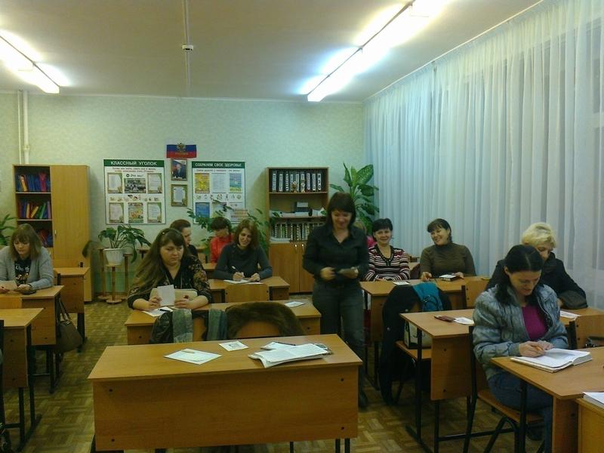
VI. Вопросы родителей. Обмен мнениями по теме собрания
Родители не были равнодушны к этой теме. Было много вопросов к учителю и к родителям, чьи дети успешно читают. Как научить читать? Как вызвать интерес? Что читать?
Интересным было выступление Степанычевой Оксаны Валерьевны. Её дочь Лиза прекрасно читает, любит это делать. За летние каникулы она прочла «Властелина колец», всего «Гари Поттера». В семье все любят читать, обсуждают прочитанное, не жалеют денег на хорошие книги. Учитель добавила, что Лиза является участницей различных олимпиад и успешно с ними справляется. И причиной этих успехов является любовь к чтению. У Лизы есть своя библиотечка , она гордится ею ,радуется каждой новой книге.
Своими мыслями по вопросу развития у детей интереса к чтению поделились Озёрная М.А. ,Цалко И.Е., Суворова В.Н. ,Карташова В.А. ,Есипенко А.А. и другие.
Вот один из примеров:
«Денис не очень любил читать, ленился. Ему было трудно, читал он медленно. А из-за того, что мало читал, не мог научиться читать быстро. Вот и получалось что-то вроде заколдованного круга. Что делать? Решила его заинтересовать. Стала выбирать интересные книги и читать ему на ночь. Обычно договаривались, что кончим пораньше все свои дела, и я ему почитаю. Он забирался в кровать и с нетерпением ждал, когда я приду. Читали - и оба увлекались: что будет дальше? Уже пора свет гасить, а он:"Мамочка, ну, пожалуйста, ну еще одну страничку!" А мне и самой интересно... Тогда договаривались твердо: еще пять минут - и все. Конечно, следующего вечера он очень ждал. А иногда и не мог дождаться, дочитывал рассказ до конца сам, особенно если мало оставалось. И уже не я ему, а он мне тогда говорил: "Прочти обязательно!" Ну, я, конечно, старалась дочитать одна, а вместе новый рассказ начинали. И вот, знаете, так постепенно он начал сам брать книгу в руки, и теперь, бывает, его и не оторвешь!»
Этот рассказ не только прекрасная иллюстрация того, как родитель создал зону ближайшего развития для своего ребенка и помог ему сделать самостоятельный шаг в нее. Он также убедительно показывает: когда родители ведут себя психологически грамотно, легко сохранять дружеские и взаимно благожелательные отношения с детьми.
VII. Подведение итогов
Работа с памятками, подготовленными классным руководителем к родительскому собранию. Их обсуждение и анализ.

Памятка 1.
- Прививайте ребенку интерес к чтению с раннего детства.
- Покупайте книги, выбирайте книги яркие по оформлению и
интересные по содержанию.
- Систематически читайте ребенку. Это сформирует у него привычку ежедневного общения с книгой.
- Обсуждайте прочитанную детскую книгу среди членов своей
семьи.
- Рассказывайте ребенку об авторе прочитанной книги.
- Если вы читаете ребенку книгу, старайтесь прервать чтение на
самом увлекательном эпизоде.
- Вспоминая с ребенком содержание ранее прочитанного, намеренно его искажайте, чтобы проверить, как он запомнил ранее прочитанный текст.
- Рекомендуйте своему ребенку книги своего детства, делитесь
своими детскими впечатлениями от чтения той или иной книги, сопоставляйте ваши и его впечатления.
9.Устраивайте дома дискуссии по прочитанным книгам.

Приложение
- Покупайте, по возможности, книги полюбившихся ребенку авторов,
оформляйте его личную библиотеку.
- Воспитывайте бережное отношение к книге, демонстрируя
книжные реликвии своей семьи.
- Дарите ребенку книги с дарственной надписью, теплыми пожеланиями. Спустя годы это станет счастливым напоминанием о родном
доме, его традициях, дорогих и близких людях.

Памятка 2
Очень хорошо, если ребенок наглядно видит свои успехи в чтении. В этом может помочь график скорости чтения. Возьмите очень большой лист миллиметровки, расчертите его. Когда вы увидите, что ребенок делает первые успехи, что у него начало получаться, проведите самым торжественным образом первое измерение его «читательского роста». Возьмите часы с секундной стрелкой и книжку с возможно более крупным шрифтом и легким текстом (например, «Азбуку» Л.Н. Толстого). Пусть ребенок почитает ровно одну минуту. Посчитайте, сколько слов он прочел за минуту. Прочитайте ребенку тот же текст сами, а он пусть следит за секундной стрелкой. Рядом с маленьким читателем нарисуйте «идеального читателя» (себя). Регулярно продолжайте измерять скорость чтения ребенка. Проверьте,
что к графику роста он будет относиться не менее ревностно, чем к зарубкам на двери. Покажите ему наглядную связь его усердия в занятиях с его «читательским ростом».
Хорошо бы с этого момента и на всю жизнь ребенку открылось чтение без принуждения, чтение с увлечением, иными словами, радостное чтение.
Чтение - это труд. Но этот труд должен стать для детей желанным и радостным сейчас, когда он опустил глаза в книгу.

РЕШЕНИЕ

1. Родительскому комитету подобрать в качестве подарка ко дню рождения каждому ученику книгу детского классика (чтобы дети могли обмениваться друг с другом этими книгами).
2.Провести родительское собрание о пользе чтения совместно с детьми.
3.Понять,что любовь к чтению - залог успешной учёбы. Контролировать чтение, помогать детям овладевать умением читать.

